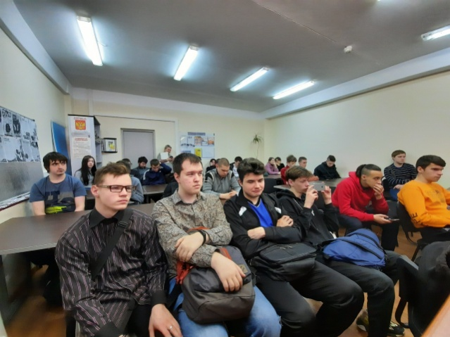
27.02.2020 года в13:00 состоялась пресс-конференция с участниками World Skills, а так же Космо – хакатона
Студентам техникума представилась возможность задать интересующие вопросы и узнать из первых уст, как проходили соревнования.
8 участников поделились своим незабываемым опытом, рассказали свои стратегии и суть конкурса.

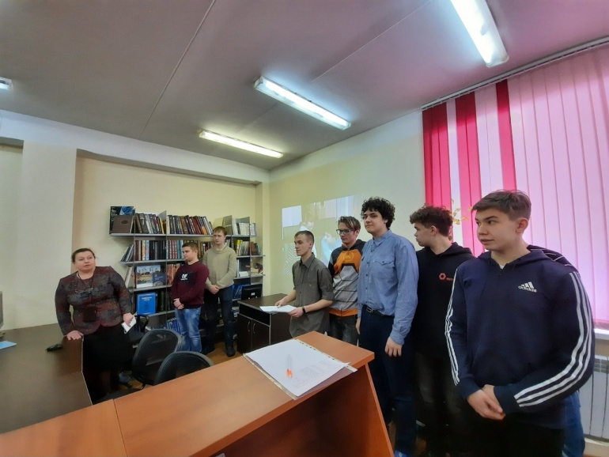
Этот ценный опыт дал участникам возможность работать на усовершенствованном оборудовании, возможность показать свои умения в различных сферах, учиться у опытных специалистов.
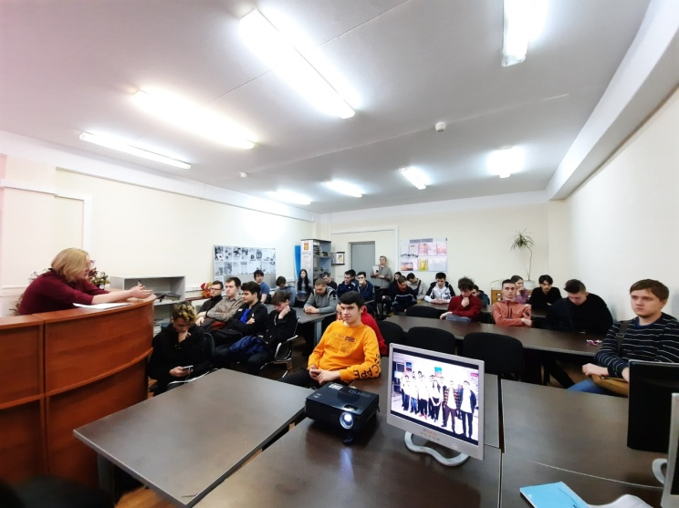
Участники рассказали, что конкурс проходил в дружеской атмосфере, но дух соперничества присутствовал. Участники нашего техникума, пожелали учувствовать в следующих соревнованиях и занять почетное 1 место. Пожелаем им удачи!!!
